Р О С С И Й С К А Я Ф Е Д Е Р А Ц И Я
Б Е Л Г О Р О Д С К А Я О Б Л А С Т Ь

АДМИНИСТРАЦИЯ
СЕТИЩЕНСКОГО СЕЛЬСКОГО ПОСЕЛЕНИЯ
МУНИЦИПАЛЬНОГО РАЙОНА «КРАСНЕНСКИЙ РАЙОН»

РАСПОРЯЖЕНИЕ

« 30 » сентября 2014 года № 150-р

О приеме имущества, относящегося к собственности
Горкинского сельского поселения в муниципальную собственность Сетищенского сельского поселения

В соответствии с Федеральным Законом от 05.10.2003г. № 131-ФЗ «Об общих принципах организации местного самоуправления в Российской Федерации», во исполнение решения земского собрания Сетищенского сельского поселения муниципального района «Красненский район» от 29 сентября 2014 года № 82 «О принятии имущества в муниципальную собственность Сетищенского сельского поселения муниципального района «Красненский район» Белгородская область»:
1. Принять в муниципальную собственность Сетищенского сельского поселения муниципального района «Красненский район» Белгородская область» безвозмездно передаваемое имущество - легковой автомобиль ВАЗ LADA GRANTA 219060, являющийся собственностью Горкинского сельского поселения муниципального района «Красненский район», балансовой стоимостью 267 840 (двести шестьдесят семь тысяч восемьсот сорок) рублей 00 копеек.
2. Контроль за исполнением настоящего решения возложить на главу администрации Сетищенского сельского поселения Федяеву Г.А.
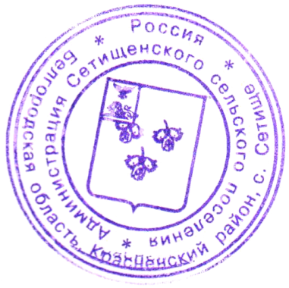

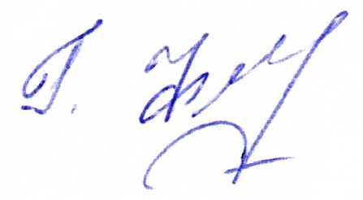
Глава администрации
Сетищенского сельского поселения Г.Федяева

